2. ОПИСАНИЕ ПРОГРАММИРУЕМОЙ СИСТЕМЫ
В таблице 2.1 представлены требования к программируемой системе.
Таблица 2.1 – Требование к продукту
№ | Требование | Значение
1 | Язык программирования | C++
2 | Корректность работы | Приложение запускается и поддерживает стабильный цикл работы от момента старта до завершения
3 | Применение принципов объектно-ориентированного программирования | При написании приложения, как минимум, были использованы классы в C++, объектный подход к проектированию системы, а также инкапсуляция
4 | Интерфейс пользователя | Создан интерфейс пользователя, поддерживающий корректный пользовательский опыт и содержащий все необходимые пояснения к работе и эксплуатации
5 | Инструкция по эксплуатации | Написана инструкция по эксплуатации, содержащая, в том числе, основные рекомендации по использованию и пояснения к возможным ошибкам в программе
6 | Графическая библиотека | QT6
7 | Минимальный набор функций | Стили текста: шрифт, размер, цвет заднего фона, цвет текста, жирный текст, курсив, нижнее подчеркивание, зачеркнутый текст.  Экспорт, импорт файлов в разных форматах (см. требование номер 10)
8 | Структуры данных | Piece table, doubly linked list
9 | Система управления версиями | Использование системы управления версиями Git для отслеживания изменений в коде и ресурсах, обеспечивающее безопасность и возможность отката к предыдущим версиям
10 | Поддерживаемые форматы файлов: | .txt, .md, .glace (проприетарный)

Для описания работы системы была спроектирована диаграмма состояний (рис. 2.1)
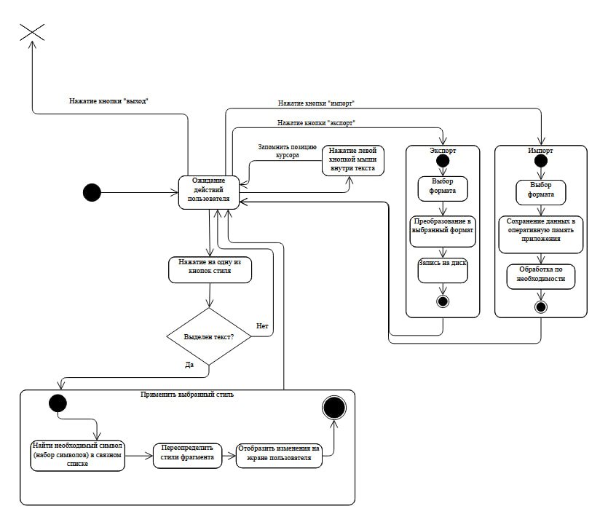

Рисунок 2.1 – Диаграмма состояний системы
Диаграмма упрощена до ключевых функций системы: применение стилей, импорт и экспорт файлов.
Для описания классов была спроектирована диаграмма классов (рис. 2.2).
Здесь были определены такие интерфейсы, как Piece, отвечающий за хранение в себе частей текста, и Node – вспомогательный интерфейс для класса LinkedList. LinkedList – класс, обозначающий структуру данных «doubly linked list» – двойной связный список. Он предназначен для буфера добавлений (appendBuffer) класса PieceTable. Он, в свою очередь, демонстрирует в себе все данные о редактировании текста: измененные его части (удаление/вставка/перемещение) и применение стилей.
Styles – ещё один вспомогательный интерфейс. Он нужен для хранения информации о том, какие именно стили были применены к тем или иным частям текста.
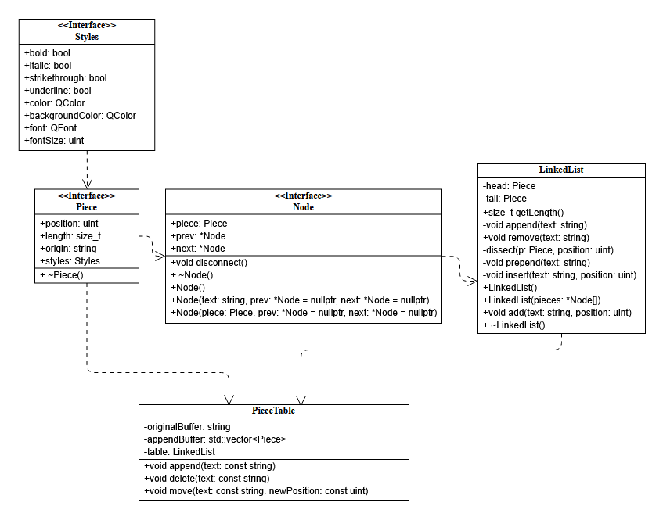
Рисунок 2.2 – Диаграмма классов системы
Уточнения по поводу типов данных: QColor и QFont – типы данных фреймворка QT, их нужно подключать отдельно при помощи заголовочных файлов. Uint – сокращенное название unsigned int – целочисленный тип данных, который принимает только неотрицательные значения.

